Mein langes Wochenende zu Hause
Am langen Wochenende war ich sehr fleißig, denn ich musste die Schulzeugnisse schreiben. Trotzdem machte ich einige schöne Pausen. Am Samstag Vormittag traf ich mich eine gute Freundin in der gemütlichen Bakerei, Laurent, an der Ecke. Da quatschten wir für eine Stunde warm und tranken viel Kaffee. Kuchen war natürlich auch dabei. Am Sonntag morgen schlief ich ein bisschen aus, weil ich totmüde war. Ich stieg erst um 9 Uhr aus dem Bett aus. Ich hatte mich gerade geduscht, als es klingelte. Der freundliche Nachbar wollte Zucker holen, um einen Kuchen zu backen. Ich hatte mich schnell angezogen, bevor er ankam. Er wollte nicht nur Zucker, sondern auch Eier. Ich gab ihm beides, dann ging er weg. Später brachte er mir ein Stück seiner Schwarzwälder-kirsch-torte. Hmmm lecker....

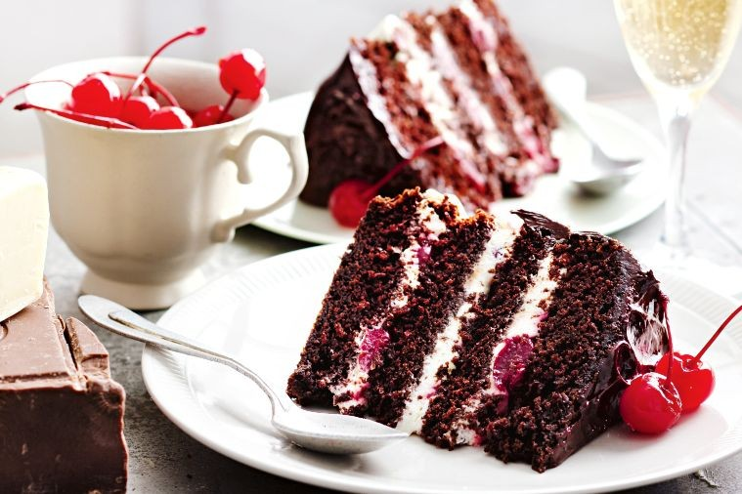

- Aufgaben:
Markieren sie die Verbformen im Abschnitt.

- Füllen sie die Tabelle aus:
Regelmäßige Verben  Die Infinitiv-Form | Unregelmäßige Verben  Die Infiniti- Form | Das Präsens | Das Imperfekt | Das Plu(perfekt)

- Warum gibt es die verschiedenen Zeitformen?
________________________________________________________________________________________________________________________________________________________________________________________________________________________________________________________________________________________________________________________________________________________________________________________________________________________________________________________________________________________________________________________________________________________________________________________________________________________

- Finden sie alle die Konjunktionen im Text. Sind sie Koordinierende oder subordinierende Konjunktionen? Füllen sie die Tabelle aus:
Koordinierende | Subordinierende

- Schreiben Sie einen tollen Abschnitt über Ihr langes Wochenende. Verwenden Sie das Perfekt. Benutzen Sie auch koordinierende und subordinierde Konjunktionen.
Die besten zwei Abschnitte bekommen natürlich einen Preis...

______________________________________________________________________________________________________________________________________________________________________________________________________________________________________________________________________________________________________________________________________________________________________________________________________________________________________________________________________________________________________________________________________________________________________________________________________________________________________________________________________________________________________________________________________________________________________________________________________________________________________________________________________________________________________________________________________________________________________________________________________________________________________________________________________________________________________________________________________________________________________________________________________________________________________________________________________________________________________________________________________________________________________________________________________________________________________________________________________________________________________________________________________________________________________________________________________________________

